**Technologie des**

**Fabrications Mécaniques**

Première partie

**Assurée par :S.ADIMA**

# Le moulage

Le moulage est un procédé de fabrication qui permet de réaliser des pièces par coulée du métal en fusion dans un moule. On s’adresse à lui pour :

* la fabrication de pièces de formes compliquées qu’il serait difficile ou impossible de réaliser par tout autre procédé, ou pour la production à des prix de revient plus intéressants de pièces plus simples ;
* profiter des propriétés physiques ou d’utilisation (dilatation, corrosion, frottement, usure, basses et hautes températures) et des propriétés mécaniques des divers métaux et alliages coulés ;
* couler des alliages difficilement usinables.

La plupart des pièces de fonderie sont des ébauches qui sont ensuite partiellement usinées comme, par exemple, les carters de moteur automobile (produits en alliage d'aluminium pour alléger le moteur).

|  |  |
| --- | --- |
| p3  **Pince à couper et à dénuder en *Zamac.***  **Fonderie sous pression** (doc. PRAM)  **p9**  **Bâti Edger (cage verticale de laminoir) de 220 t**  **en acier coulé** (doc. Creusot-Loire Industrie) | **p2**  **Vilebrequin en fonte GS**  (doc. Française de mécanique)  **p5**  **Carter de cylindre en fonte grise**  (doc. Fonderie du Poitou) |

**Figure 1 : Exemples de pièces produites par l’industrie de la fonderie.**

# Moulage au sable

C’est le procédé de moulage le plus universel et le plus couramment employé, et qui reste toujours très compétitifs avec d’autres procédés plus modernes. Il permet de couler aussi bien de grosses pièces unitaires, que de petites et moyennes pièces en série, sur chantiers de moulage mécanisés, quel que soit l’alliage. Cette technique utilise des moules en sable lié avec de l'argile et de l'eau. Le moulage peut se faire avec ou sans modèle. Il peut être en bois, en plâtre ou métallique. Pour que le modèle puisse être démoulé sans abîmer l'empreinte, on est amené à donner de la «dépouille» aux plans orientés dans le sens du démoulage, c'est-à-dire à les rendre légèrement obliques ; lorsque des faces sont en «contre-dépouille», le modèle est réalisé en plusieurs parties démontables. Dans les cas de moulage sans modèle les empreintes et les noyaux sont obtenus par taillage du sable de moulage.

Les principaux avantages de cette méthode résident dans la rapidité de moulage et le taux de récupération très élevé du sable. Il est utilisé pour le moulage des pièces en fonte, acier et métaux non ferreux.

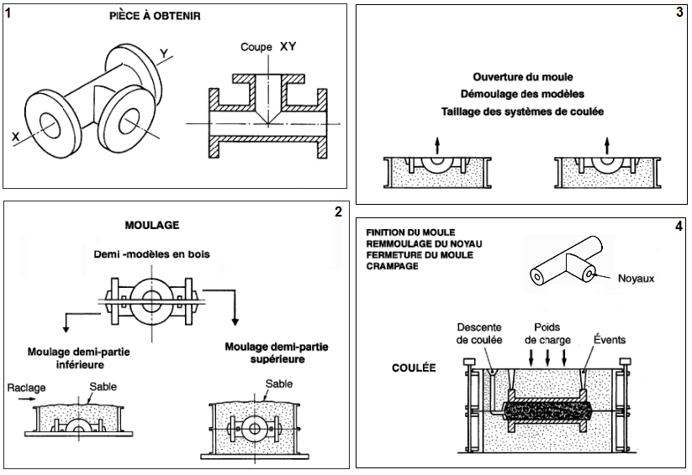

**Figure 2 : Fabrication d’un élément de tuyauterie par moulage main**

# Moulage en carapace

Ce procédé utilise des sables mélangés avec des résines thermodurcissables polymérisant au contact d’une plaque modèle maintenue en température pour que le sable fasse prise sur une certaine épaisseur (figure 3). Le sable en excès est rejeté, et on sépare du modèle la carapace solide (de 4 à 8 mm d’épaisseur).

Les pièces peuvent être dessinées avec des faibles dépouilles (par exemple cylindres avec ailettes en fonte pour moteurs à refroidissement à air) qu’il serait impossible de fabriquer par d’autres procédés de moulage en sable. Avec ce procédé, et notamment avec la fonte, on obtient des pièces compactes, sans crique, d’un bel état de surface, avec des contours nets et des arêtes vives. On peut utiliser tous les alliages, surtout ceux difficilement coulables en moules métalliques, en raison de leur température de coulée (alliages ferreux, cuivreux...).

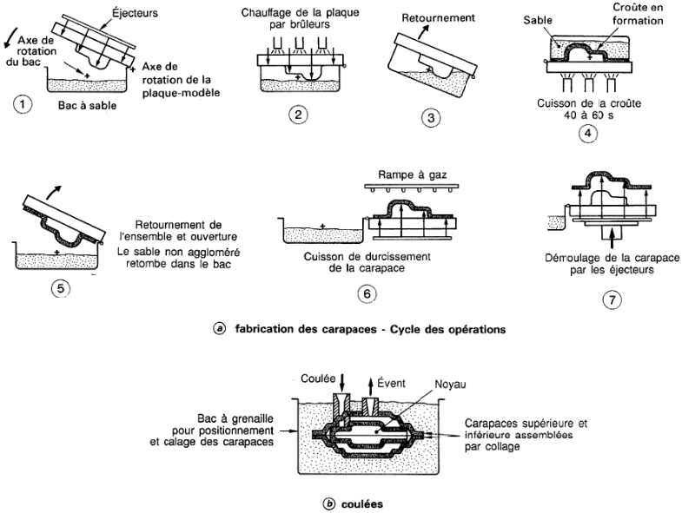

**Figure 3 : Moulage en carapace**

# Moulage à modèles perdus

Ce sont les procédés de moulage qui utilisent des modèles en matière fusible (polystyrène, cire, etc.) restant dans le moule au moment de sa confection et qui sont éliminés par la suite, soit pendant la coulée (cas du polystyrène), soit avant la coulée, par chauffage du moule (cas de la cire ou du mercure congelé).

Le maintien des modèles dans le moule permet de simplifier les opérations de moulage, de supprimer les noyaux et de faire venir plus facilement des formes complexes, en admettant des contre dépouilles, l’opération de démoulage étant supprimée.

# Moulage avec modèles en polystyrène expansé (modèle gazéifiable)

Le principe de ce procédé consiste à fabriquer un modèle en polystyrène expansé, noyé ensuite dans le sable de moulage. À la coulée, le métal liquide vaporise le modèle et remplit peu à peu l’empreinte, d’où le nom de procédé avec modèle gazéifiable. Utilisé au départ pour la fabrication des grosses pièces unitaires (outils d’emboutissage par exemple), il s’est ensuite développé plus progressivement dans le domaine des pièces de grandes séries, tant en aluminium qu’en fonte et en acier, pour lesquelles de très nombreuses installations sont maintenant en production industrielle.

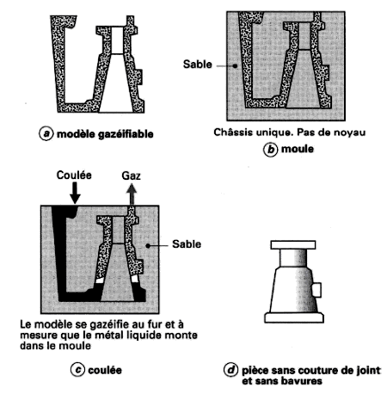

**Figure 4 : Moulage avec modèle gazéifiable**

# b. Moulage à la cire perdue

On confectionne un modèle en cire pour le recouvrir ensuite d'un enduit en céramique. En cuisant lacéramique pour la faire durcir, on récupère la cire fondue. Il ne reste plus qu'à couler le métal dans le moule en céramique. La précision obtenue par cette technique est excellente.

De nos jours, on l’emploie dans des secteurs spécialisés (prothèses dentaires, bijouterie, fonderie d’art) et surtout dans des applications industrielles pour la fabrication des ailettes de turboréacteurs et pour la production massive de pièces en tout gendre : machines à coudre, machines textiles, armement, aviation, automobiles, etc.

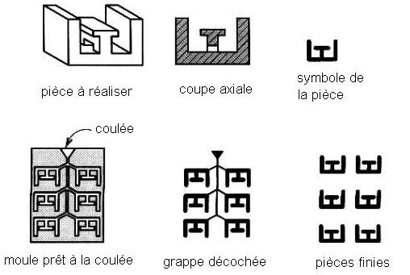

**Figure 5 : moulage à la cire perdue**

Il permet la coulée de tous les alliages non ferreux (aluminium, magnésium, cuivre, titane, zinc...) et ferreux (aciers d’outillage, aciers inoxydables, aciers spéciaux, superalliages à base de nickel ou de cobalt fortement alliés) ;

# Moulage en moule métallique ou en coquille

Grâce à l’emploi des moules métalliques, le moulage en coquille présente les caractéristiques suivantes pour les moules :

* rigidité de l’empreinte ;
* grande précision dimensionnelle ;
* excellent état de surface des éléments moulants ;
* conductivité thermique élevée des empreintes qui donnent aux pièces moulées des caractéristiques mécaniques plus élevées de l’alliage coulé, conséquence d’une vitesse de refroidissement et de solidification plus élevée, donnant un grain plus fin et une matière plus compacte ; mais des contraintes résiduelles à l’état brut peuvent nécessiter un traitement thermique de détente des pièces ;
* possibilité de faire venir des trous de fixation et de permettre une réduction appréciable des surépaisseurs d’usinage.

Toutefois, signalons que les outillages sont chers, d’où la nécessité de n’appliquer ce procédé que pour des pièces produites en grandes ou moyennes séries.

Les différents procédés de moulage en coquille sont classés et différenciés suivant le mode de mise en œuvre du métal liquide.

# Moulage en coquille par gravité

C’est le procédé de moulage en coquille le plus simple. On coule directement le métal liquide à l’aide d’une louche ou d’une petite poche de coulée dans l’empreinte d’un moule métallique qui peut comporter ou non des noyaux métalliques ou en sable suivant les pièces à fabriquer et leur complexité.

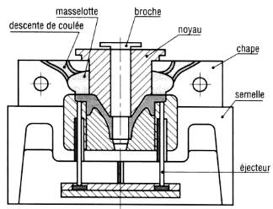

**Figure 6 : Moulage en coquille**

# b. Moulage en coquille basse pression

Le métal est injecté dans l’empreinte grâce à la pression d’un gaz sur le bain liquide et introduit dans le moule par l’intermédiaire d’une buse d’injection. Le moule est placé directement sur le four de coulée. L’alliage liquide contenu dans un creuset étanche en graphite est refoulé dans le moule par une pression d’air comprimé ou d’azote appliquée sur la surface du métal. Le métal monte dans le tube d’injection réfractaire et pénètre dans le moule par un trou de coulée situé à la partie inférieure du moule. La pression est maintenue pendant tout le temps de la solidification de la pièce puis, au moment où l’on relâche la pression, tout le métal resté liquide dans le tube d’injection redescend dans le four. Les pressions utilisées ne dépassent pas 0,1 MPa (40 à 60 kPa pour des pièces en aluminium par exemple).

Le domaine d’emploi de la coulée basse pression s’est largement développé au cours des vingt dernières années, notamment dans l’automobile (production de culasses en aluminium...).

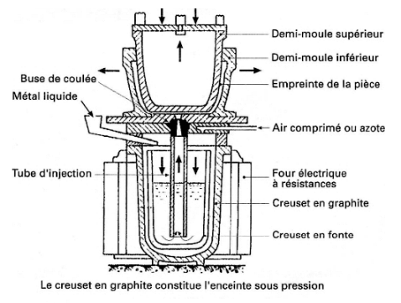

**Figure 7 : Moulage en coquille basse pression**

# c. Moulage sous pression

Le métal est injecté sous forte pression dans le moule par l’intermédiaire d’un piston agissant sur le métal liquide versé dans un conteneur.

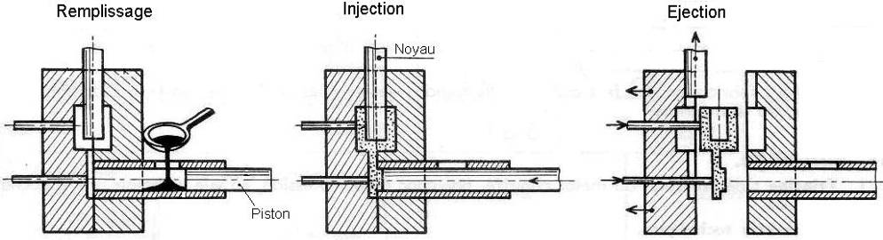

**Figure 8 : Moulage en coquille sous pression**

Les avantages sont nombreux ; citons parmi les plus significatifs :

* bel aspect des pièces ;
* très grande précision, réduisant les masses et limitant l’usinage ;
* possibilité d’inserts ;
* meilleure étanchéité des pièces (carburateurs en Zamak par exemple) ;
* faibles dépouilles permettant d’économiser la matière, etc.

# d. Moulage sous très haute pression ou forgeage liquide

Le métal semi-solide (40% liquide et 60 % solide) est injecté dans une matrice métallique pour ensuite être pressé pour lui donner sa forme finale. Il s’applique aux alliages légers et se distingue des autres procédés en moules métalliques par :

* un remplissage très calme de l’empreinte ;
* une solidification sous une pression très élevée (100 MPa et jusqu’à 150 MPa), ce qui confère aux pièces fabriquées de très bonnes caractéristiques mécaniques grâce à une structure très fine et à l’absence de porosités.

Les principales pièces concernées dans l’automobile sont, par exemple, les pièces de moteurs (bielles, pistons), de boîtes de vitesses (boîtiers de différentiels), des pièces de suspension (bras, porte-fusée...) et des pièces de freinage (étriers, maîtres-cylindres...).

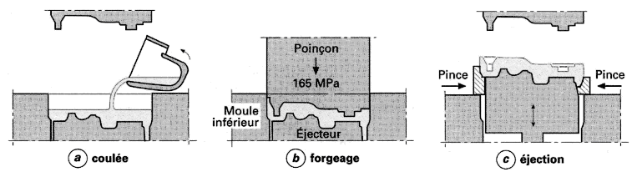

**Figure 9 : Schéma du procédé de forgeage liquide**

# e. Moulage en coquille centrifugée

Il est utilisé principalement pour la fabrication de pièces cylindriques creuses (tuyaux par exemple) obtenues par coulée du métal liquide dans des coquilles métalliques entraînées en rotation. La centrifugation présente les avantages suivants :

* accroissement de la propreté inclusionnaire du métal par l’épuration physique sous l’effet de la force centrifuge pendant la solidification ;
* métal plus compact, diminution de certains défauts (soufflures, inclusions) ;
* structure plus fine et meilleures propriétés mécaniques de l’alliage ;
* obtention d’une bonne précision dans les formes, réduction de l’ébarbage et de l’usinage des pièces ;
* très grande productivité des installations que l’on peut assez facilement automatiser (tuyaux, chemises de moteurs, etc.) ;
* possibilité de faire des pièces bimétalliques, comme des tuyaux, des cylindres de laminoirs, etc.

Mais les outillages sont coûteux et il est souhaitable de prévoir les amortissements avec des grandes séries, sauf pour les moules en sable ou en graphite.

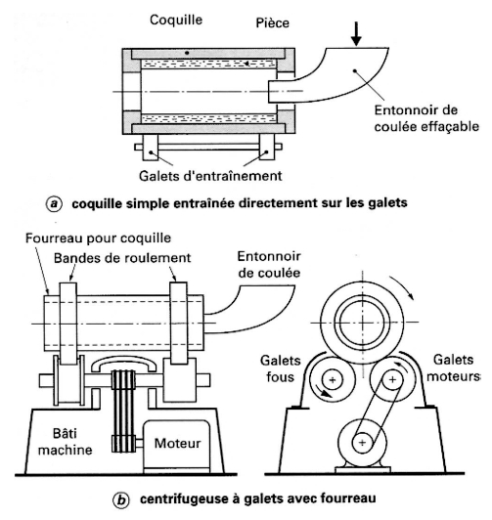

**Figure 10 : Moulage par centrifugation**

# Moulage avec inserts

Le moulage avec insertion est un procédé qui consiste à mettre dans un même moule deux métaux en contact, l’un à l’état solide (l’insert) et l’autre à l’état liquide, pour réaliser entre eux une liaison par accrochage ou par soudure qui en fasse, après solidification, une pièce monobloc.

La mise en place d’inserts permet d’améliorer localement les caractéristiques d’une pièce moulée, par exemple dans les domaines suivants :

* la soudabilité ;
* les résistances mécaniques (module d’élasticité, résistance à la fatigue, résistance à l’usure) ;
* la résistance thermique ;
* la conductivité ;
* la création de circuit de refroidissement par incorporation de tubes ;
* l’allégement des pièces par mise en place d’inserts de faibles épaisseurs pour des parties minces ne pouvant être obtenues brutes de fonderie.

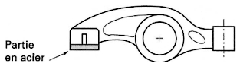

**Figure 11 : Insert pour culbuteur en aluminium**

La figure 11 montre un insert pour culbuteurs en aluminium. Lorsque ceux-ci sont fabriqués en aluminium coulé sous pression, on munit leur surface d’appui sur la queue de soupape d’un insert métallique mis en place dans le moule avant injection du métal liquide.

La technique d’insertion peut apporter des diminutions du coût par suppression de certaines opérations d’usinage sur la pièce de fonderie (insertion de vis, goujons, bagues filetées ou non, écrous, tubes, etc.).

# Défauts de moulage

Les pièces obtenues par moulage peuvent présenter de nombreux défauts, parmi lesquels nous indiquerons :

**Criques :**Ce sont des ruptures ou déchirures du métal qui se produisent pendant le refroidissement de la pièce dans le moule. Elles sont généralement dues à un retrait gêné par le sable lors de refroidissement. Il faut donc :

* éviter les parties massives à refroidissement lent (points chauds), et par conséquent rechercher une épaisseur aussi constante que possible ;
* éviter les formes gênant le retrait, ou leur donner de l’élasticité ;
* augmenter la résistance de la pièce par des nervures.

**Soufflures ou piqûres** :Ce sont des cavités ou des trous résultants de la présence de bulles de gaz dans l’alliage pendant sa solidification dont l’origine peut être : alliage gazé pendant l'élaboration et les manutentions, dégagement de vapeur d'eau du sable, entraînement d'air à la coulée ou mauvais tirage d'air dans le moule, réactions moule–métal.

**Retassures :** Ce sont des défauts qui se manifestent par des creux à la surface de la pièce ou par des cavités à l’intérieur de celle-ci. On les trouve dans les régions de la pièce restées liquides les dernières. Il faut donc les alimenter par du métal liquide provenant de masselottes (fig. 12d).

**Abreuvage et métallisation** :C’est la pénétration de l'alliage dans le sable. Le degré maximum d'abreuvage est la métallisation c'est à dire la pénétration totale de l'alliage dans le moule.

Causes : sables à trop forte granulométrie et pas assez réfractaire, serrage insuffisant du sable, système de coulée créant un point chaud, température de coulée élevée, alliage trop fluide (ex. présence de phosphore dans le bronze).

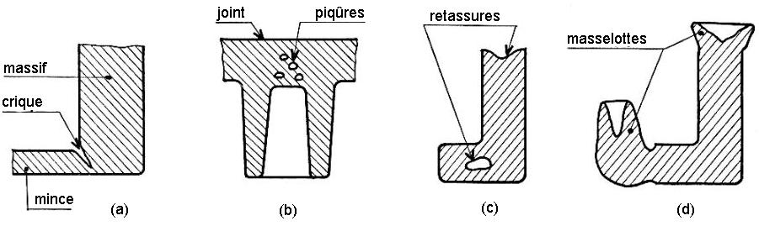

**Figure 12 : Défaut de la fonderie**